**МУНИЦИПАЛЬНОЕ БЮДЖЕТНОЕ ОБЩЕОБРАЗОВАТЕЛЬНОЕ УЧРЕЖДЕНИЕ Г. ИРКУТСКА СРЕДНЯЯ ОБЩЕОБРАЗОВАТЕЛЬНАЯ ШКОЛА №11**

Конспект открытого урока по информатике

в 5 классе

по учебнику «Информатика и ИКТ (ФГОС)» Л.Л. Босовой,

тема: **Наглядные формы представления информации.**

Волкова Светлана Валерьевна

учитель информатики, первой квалификационной категории

Иркутск, 2016 г.

***Цель урока:*** подчеркнуть роль наглядных форм представления информации.

***Задачи:***

***учебные:***

* расширить представления учащихся о разнообразии наглядных форм представления информации.
* закрепить знания о формах представления информации, полученные на предыдущих уроках.

***развивающие****:*

* развитие у учащихся умений и навыков самостоятельной работы, исследовательской деятельности;
* развитие умений выделять главное, логически и абстрактно мыслить;
* развитие системного и логического мышления, внимательности;

***воспитательные****:*

* развитие познавательного интереса учащихся, повышение мотивации учащихся;
* достижение сознательного усвоения материала учащимися;
* развитие уверенности в собственных силах;
* формирование чувства коллективизма и здорового соперничества;
* работа над повышением грамотности устной речи.

**Тип урока:** урок закрепления нового материала.

**Вид урока:** комбинированный.

**Формы учебной работы учащихся:** фронтальная работа, работа в группах, индивидуальная работа.

**Педагогические технологии:** технология развития критического мышления, здоровьесберегающая технология.

**Методы и приемы обучения:** объяснительно-иллюстративный, частично-поисковый, словесный (фронтальная беседа), наглядный, практический.

**ТСО:** мультимедийный проектор, компьютер, экран.

**Основные понятия:** форма представления информации, фотография, рисунок, схема, условные знаки, диаграмма, таблица.

**Программное обеспечение:** адаптированная учителем презентация к уроку (ЦОР издательства БИНОМ – Антонов А. М., 2012 (к учебнику Л. Босовой 5 класс)

**Преподавание ведется по УМК:**

1. Босова Л.Л. Информатика: Учебник для 5 класса/ Л.Л. Босова. – М.: “Бином. Лаборатория знаний”, 2015
2. Босова Л.Л. Информатика: Рабочая тетрадь для 5 класса/ Л.Л. Босова. – М.: “Бином. Лаборатория знаний”, 2015

**Этапы урока:**

* Организационный этап – 1 мин.
* Актуализация знаний – 6 мин.
* Вхождение в тему урока и создание условий для осознанного восприятия нового материала – 5 мин.
* Изучение нового материала – 14мин.
* Закрепление материала – 10 мин.
* Домашнее задание –1 мин.
* Подведение итогов урока, выставление отметок, рефлексия – 3 мин.

**Технологическая карта урока**

|  |  |  |  |
| --- | --- | --- | --- |
| **Предмет** | **Информатика** | | |
| **Класс** | **5** | | |
| **Тема урока** | **Наглядные формы представления информации** | | |
| **Планируемые образовательные результаты** | **Предметные** | **Метапредметные** | **Личностные** |
| Представление о разнообразии наглядных форм представления информации. | Понимание необходимости выбора той или иной формы представления информации в зависимости от стоящей цели | Понимания значения различных форм представления информации в жизни человека; интерес к изучению информатики |
| **Решаемые учебные проблемы** | 1) систематизировать и обобщить сведения, полученные на предыдущем уроке;  2) объяснить, почему выбирается та или иная форма представления информации; | | |
| **Основные понятия, изучаемые на уроке** | форма представления информации, фотография, рисунок, схема, условные знаки, диаграмма, таблица. | | |
| **Вид используемых на уроке средств ИКТ** | Персональный компьютер (ПК) учителя, мультимедийный проектор, экран, ПК учащихся. | | |
| **Методическое назначение средств ИКТ** | Демонстрационное, обучающее, тренажеры. | | |
| **Аппаратное и программное**  **обеспечение** | Персональный компьютер (ПК) учителя, мультимедийный проектор, экран; | | |
| **Организационная структура урока** | | | |
| **ЭТАП 1.Организационный этап.** | | | |
| **Длительность этапа** | 1 минута | | |
| **Основной вид учебной деятельности, направленный на формирование данного образовательного результата** | Проверка готовности рабочего места к уроку. | | |
| **ЭТАП 2.** **Актуализация знаний** | | | |
| **Формирование конкретного образовательного результата/группы результатов** | Актуализация знаний учащихся | | |
| **Длительность этапа** | 5 минут | | |
| **Основной вид учебной деятельности, направленный на формирование данного образовательного результата** | Проверка решения логической задачи. | | |
|  |  | | |
| **ЭТАП 3. Вхождение в тему урока и создание условий для осознанного восприятия нового материала** | | | |
| **Формирование конкретного образовательного результата/группы результатов** | Понимать и приводить примеры многообразия форм представления информации. | | |
| **Длительность этапа** | 5 минут | | |
| **Основной вид учебной деятельности, направленный на формирование данного образовательного результата** | Индивидуальная работа с информационной листовкой. | | |
| **Методы обучения** | Словесный метод (беседа), наглядный метод (демонстрация презентации), метод проблемного обучения (проблемная ситуация) | | |
| **Средства ИКТ для реализации данного вида учебной деятельности** | Мультимедийная презентация «Кодирование информации» | | |
| **Формы организации деятельности учащихся** | Фронтальная | | |
| **Функции/роль учителя на данном этапе** | Учитель-координатор | | |
| **Основные виды деятельности учителя** | Учитель выясняет понимание учащимися многообразия форм представления информации и подводит к осознанию новой темы с помощью проблемной ситуации | | |
| **ЭТАП 4. Организация и самоорганизация учащихся в ходе дальнейшего усвоения материала.** | | | |
| **Формирование конкретного образовательного результата/группы результатов** | Сформировать представление о наглядных формах представления информации | | |
| **Длительность этапа** | 14 минут | | |
| **Основной вид учебной деятельности, направленный на формирование данного образовательного результата** | Просмотр и обсуждение презентации, наблюдение за демонстрациями учителя | | |
| **Методы обучения** | Наглядный метод обучения: демонстрация презентации «Наглядные формы представления информации», словесный метод: объяснение, обсуждение. | | |
| **Средства ИКТ для реализации данного вида учебной деятельности** | Мультимедийная презентация «Наглядные формы представления информации». | | |
| **Формы организации деятельности учащихся** | Фронтальная | | |
| **Функции/роль учителя на данном этапе** | Учитель-тьютор, учитель-консультант. | | |
| **Основные виды деятельности учителя** | Учитель объясняет какие формы представления информации существуют и когда их целесообразно использовать. | | |
| **ЭТАП 5. Постановка домашнего задания.** | | | |
| **Формирование конкретного образовательного результата/группы результатов** | Записать домашнее задание в дневник | | |
| **Длительность этапа** | 2 минуты | | |
| **Домашнее задание** | §10, карточка №4. | | |
| **Основной вид учебной деятельности, направленный на формирование данного образовательного результата** | Записывают домашнее задание в дневники | | |
| **ЭТАП 6. Закрепление знаний. Практикум** | | | |
| **Формирование конкретного образовательного результата/группы результатов** | Умения выбора формы представления информации, с обоснованием такого выбора | | |
| **Длительность этапа** | 10 минут | | |
|  | Выполнение практической работы в группах. | | |
| **Методы обучения** | Практический метод. | | |
| **Формы организации деятельности учащихся** | Групповая | | |
| **Функции/роль учителя на данном этапе** | Учитель-консультант | | |
| **Основные виды деятельности учителя** | Учитель консультирует, наблюдает за работой учащихся | | |
| **ЭТАП 7. Проверка полученных результатов. Коррекция** | | | |
| **Длительность этапа** | 2 минуты | | |
| **Виды учебной деятельности для проверки полученных образовательных результатов** | Регулятивные: оценка своей работы (самооценка). | | |
| **Методы контроля** | Устный опрос | | |
| **Способы коррекции** | Самопроверка | | |
| **Формы организации деятельности учащихся** | Коллективная работа с классом. | | |
| **Функции/роль учителя на данном этапе** | Учитель-координатор | | |
| **Основные виды деятельности учителя** | Учитель координирует работу по самопроверке | | |
| **ЭТАП 7. Рефлексия** | | | |
| **Длительность этапа** | 2 минуты | | |
| **Рефлексия по достигнутым либо недостигнутым образовательным результатам** | Ученики продолжают фразу и передают слово соседу по парте. | | |

**ХОД УРОКА**

1. **Организационный момент**

Учитель: Здравствуйте, ребята! Визуальная проверка готовности к уроку.

1. **Актуализация знаний**

Давайте проверим домашнее задание: Слайды №1,2. Учитель, вместе с учащимися проверяет решение логических задач табличным способом.

Какую форму представления информации мы использовали при решении задач?

Почему именно таблицы используются при решении таких задач?

Когда можно использовать табличную форму представления?

А какую форму представления информации вы еще знаете?

Слайд 4,5. Задания на способы представления информации и ее восприятия.

Карточка №1. Учащимся представлена информация о г. Иркутске в различной форме, учащимся предлагается ответить на вопросы:

1. Какова численность населения г. Иркутска в 2013 г.?
2. В каких годах происходила убыль населения?
3. В каком году с 1856 по 2013 год численность населения достигла максимального значения?

На карточке представлена одинаковая информация, почему же мы пользовались различные ее формы представления?

А когда, удобнее использовать, ту или иную форму представления информации?

Вы правильно отметили, что проще воспринять наглядную информацию. Поэтому тема нашего урока: «Наглядные формы представления информации».

Что мы должны узнать на уроке, чтобы ответить на этот вопрос? (узнать, как можно наглядно представить информацию, с помощью чего, когда какую форму информации целесообразно использовать).

1. **Усвоение новых знаний**

Молодцы, действительно, мы сегодня попробуем не только рассмотреть роль наглядной формы представления информации, но и доказать, что она играет большое значение в жизни общества.

Человек 80% информации воспринимает с помощью глаз.

**Слайд №1. Учитель: Рисунок (картинка)** – очень популярная и доступная форма представления информации. Какую информацию вы получили из данного рисунка? А когда удобно использовать такую форму представления информации как рисунок? Приведите пример использования рисунков как более целесообразной формой представления информации: комиксы, карикатуры, дорожные знаки.

**Слайд №2.** Для того чтобы показать, как устроены окружающие нас объекты (предметы, процессы, явления) и как они связаны друг с другом, используют **схемы**.

Они помогают нам разобраться с новыми устройствами, а также помогают лучше понять и запомнить новый материал. Посмотрите на эти схемы, вы часто используете их на уроках русского языка.

Приведите пример использования схем в вашей жизни? (сборка мебели, оригами).

**Слайд №3. Условные знаки** очень часто встречаются в нашей жизни. Поясните, пожалуйста, где вы их могли встретить или использовать. (математически знаки, ноты).

**Слайд №4. Диаграммы** помогают нам наглядно представить числовую информацию, особенно когда необходимо ее проанализировать. На слайде вы видите разные виды диаграмм.

График -такие диаграммы удобно использовать, если требуется изобразить характер или общую тенденцию развития явления или явлений.

Диаграммы области -позволяет оценивать вклад каждого элемента в рассматриваемый процесс.

Столбчатые диаграммы в основном используются для наглядного сравнения полученных статистических данных или для анализа их изменения за определённый промежуток времени.

Круговая диаграмма. Этот вид графиков удобно использовать, когда нужно показать долю каждой величины в общем объёме.

Какие формы представления информации мы рассмотрели? В каких ситуациях удобно использовать рисунок (таблицу, диаграмму, схему, условные знаки)?

Давайте выполним упражнение:

**Рабочая тетрадь № 134** (почему в данном упражнении используется диаграмма?).

1. **Физкульт минутка**.

**V. Закрепление изученного материала**.

**Групповая работа.**  **Карточка №3**

Представлена информация о школе. Класс разбивается на 3 группы. 1 группа – сотрудники ГИБДД (цель оценить безопасность движения учащихся МБОУ СОШ№11); 2 группа – зам. директора по учебной работе школы№11 (цель оценить успеваемость 5-х классов); 3 группа – работники буфета (цель представить информацию о предлагаемом ассортименте в столовой).

Каждая группа формулирует задачи, выбирает форму представления информации наиболее удобную в конкретной ситуации и представляет свой проект всему классу.

Учитель помогает каждой группе сформулировать задачи и выбрать форму представления.

**1 группа**, предполагаемый результат:

Задачи: 1. Выбрать опасные участки для передвижения учащихся. 2. Выявить причины и возможности их устранения. 3. Составить схему «опасных зон».

**2 группа**, предполагаемый результат:

Задачи: 1. Выявить каков процент отличников, хорошистов, учащихся с 3, неуспевающих. 2. Определить по какому предмету учащиеся учатся лучше, а где хуже. 3. Составить диаграммы: круговую – показывающею процент отличников, хорошистов, троечников, неуспевающих; гистограмму для представления данных о успеваемости по предмету.

**3 группа**, предполагаемый результат:

Задачи: 1. Определить ассортимент поставок продуктов, блюд в школу. 2. Определить ценовые характеристики различных блюд. 3. Составить таблицу с описанием ассортимента блюд и их цен.

**VI. Подведение итогов.**

- Какую цель мы поставили в начале урока? (узнать, как удобно, наглядно представить информацию, с помощью чего, когда какую форму информации целесообразно использовать).

- Достигли ли мы ее?

– Как можно наглядно представить информацию? (С помощью рисунков, схем, фотографий, диаграмм, таблиц). Когда удобнее использовать таблицы? Какой должна быть информация, чтобы удобно было использовать такую форму представления информации как диаграмма? А когда мы бы рисовали схему?

**VI. Домашнее задание § 10, Карточка №4. Учитель комментирует задание.**

Учитель оценивает деятельность учащихся.

Рефлексия:

Продолжите фразу и передайте слово соседу:

Сегодня я узнал… Мне было интересно… Мне было трудно… Меня удивило… Я не понял… Мне захотелось… Еще мне хотелось бы… Мне не понравилось… Я хочу спросить… Я понял, что… Теперь я умею … У меня получилось… Я научился… Я смог… У меня не получилось…

**ПРИЛОЖЕНИЕ №1.**

**Домашнее задание к уроку.**

1. В симфонический оркестр приняли на работу трёх музыкантов: Брауна, Смита и Вессона, умеющих играть на скрипке, флейте, альте, кларнете, гобое и трубе.

Известно, что:

1.                 Смит самый высокий;

2.                 играющий на скрипке меньше ростом играющего на флейте;

3.                 играющие на скрипке и флейте и Браун любят пиццу;

4.                 когда между альтистом и трубачом возникает ссора, Смит мирит их;

5.                 Браун не умеет играть ни на трубе, ни на гобое.

На каких инструментах играет каждый из музыкантов, если каждый владеет двумя инструментами?

|  |  |  |  |  |  |  |
| --- | --- | --- | --- | --- | --- | --- |
|  | скрипка | флейта | альт | кларнет | гобой | труба |
| Браун |  |  |  |  |  |  |
| Смит |  |  |  |  |  |  |
| Вессон |  |  |  |  |  |  |

1. Три дочери писательницы Дорис Кей — Джуди, Айрис и Линда, тоже очень талантливы. Они приобрели известность в разных видах искусств — пении, балете и кино. Все они живут в разных городах, поэтому Дорис часто звонит им в Париж, Рим и Чикаго.

Известно, что:

1.                 Джуди живет не в Париже, а Линда — не в Риме;

2.                 парижанка не снимается в кино;

3.                 та, кто живет в Риме, певица;

4.                 Линда равнодушна к балету.

Где живет Айрис, и какова ее профессия?

|  |  |  |  |  |  |  |
| --- | --- | --- | --- | --- | --- | --- |
|  | Париж | Рим | Чикаго | Пение | Балет | Кино |
| Джудит |  |  |  |  |  |  |
| Айрис |  |  |  |  |  |  |
| Линда |  |  |  |  |  |  |

**Карточка №1.**

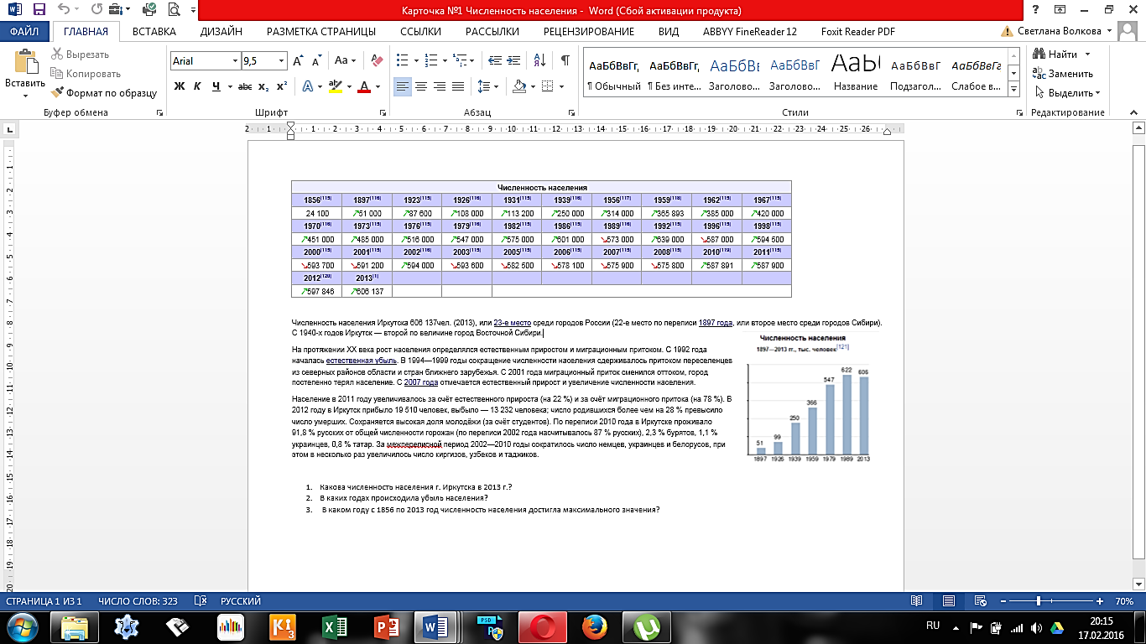

**Карточка №2.**

1. На рисунке – схема дорог, связывающих города А, Б, В, Г, Д, Е, Ж, З. По каждой дороге можно двигаться только в одном направлении, указанном стрелкой. Сколько существует различных путей из города А в город З?

А

Б

В

Г

Д

Е

Ж

З

2) На диаграмме показано количество призеров олимпиады по информатике (И), математике (М), физике (Ф) в трех городах России.

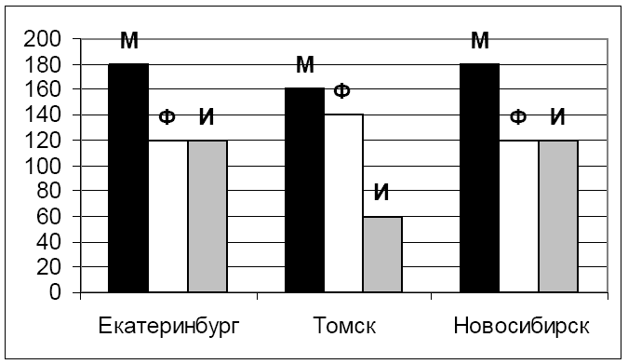

Какая из диаграмм правильно отражает соотношение общего числа призеров по каждому предмету для всех городов вместе?

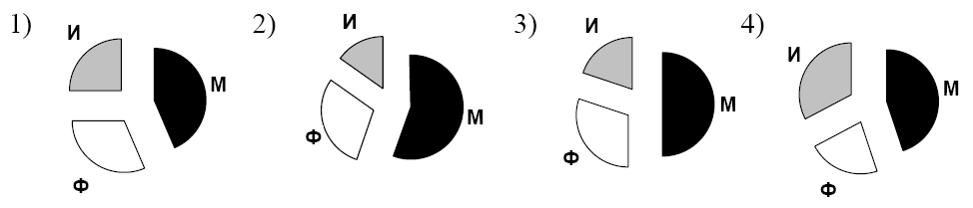

**Карточки для работы в группах:**

**Карточка для группы №3.**

Цена указана за порцию.

Первые блюда: борщ -10руб, солянка -15 руб., уха – 14 руб., овощной -13 руб.; вторые блюда: курица – 20 руб., рыба-15 руб., печень – 30 руб., котлета – 15 руб., тефтеля -10 руб., гарнир: картошка толчена – 10 руб., макароны – 12 руб., рис – 8 руб., гречка – 15 руб.; выпечка: слойка -20 руб., медовик – 25 руб., булочка детская – 10 руб., трубочка-20 руб., кольцо – 15 руб., булочка с маком – 20 руб., корзинка – 30 руб., эклер – 30 руб., кекс- 25 руб.; напитки: чай – 1,50 руб., морс – 5 руб., кисель – 12 руб., сок – 20 руб.

**Карточка для группы №1.**

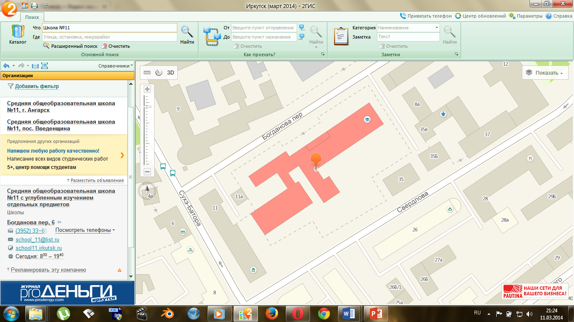

Карточка №4

 **по горизонтали**

2. решая задачу, мы от исходных данных прихолдим к ...

6. используется, чтобы показать, как устроены окружающие нас объекты, и как они связаны друг с другом.

7. любое словесное высказывание, напечатанное, написанное или существующее в устной форме.

9. один из способов обработки информации меняет ее ...

10. один из способов обработки информации меняет ее ..

**по вертикали**

1. информация представленная в виде рисунков, фотографий, схем, диаграмм

3. минимальный элемент текста

4. графическое представления числовых данных

5. цена товара в магазине, которую может прочитать сканер на кассе представлена в виде...

8. простая и удобная форма представления однотипной информации

1. Имеется фрагмент электронной таблицы «Динамика роста числа пользователей Интернета в России»:

По данным таблицы были построены диаграммы

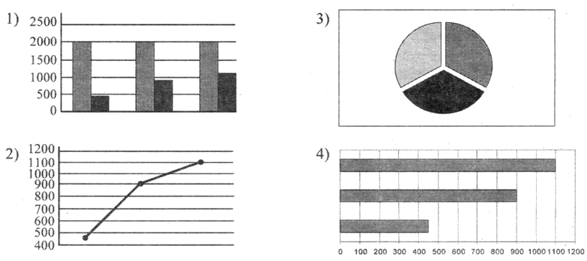

Укажите, какие диаграммы правильно отражают данные, представленные в таблице.

|  |  |
| --- | --- |
| Год | Кол-во пользователей, тыс. чел. |
| 1997 | 450 |
| 1998 | 900 |
| 1999 | 1100 |

3) Между населёнными пунктами A, B, C, D, E, F построены дороги, протяжённость которых приведена в таблице. (Отсутствие числа в таблице означает, что прямой дороги между пунктами нет.) Постройте граф-схему (смотри пример ниже, где вершины – это населенные пункты, линии – путь, а цифры – протяженность маршрута) и определите длину кратчайшего пути между пунктами A и F (при условии, что передвигаться можно только по построенным дорогам).

|  |  |  |  |  |  |  |
| --- | --- | --- | --- | --- | --- | --- |
|  | A | B | C | D | E | F |
| A |  | 2 | 4 |  |  |  |
| B | 2 |  | 1 |  | 7 |  |
| C | 4 | 1 |  | 3 | 4 |  |
| D |  |  | 3 |  | 3 |  |
| E |  | 7 | 4 | 3 |  | 2 |
| F |  |  |  |  | 2 |  |

D

F

A

B

C

E

1

1

1

2

2

1

2

2